Утверждаю
директор МБОУ
«Фатневская СОШ
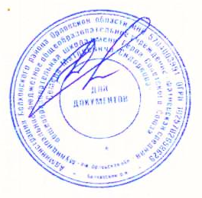
им.Героя Советского Союза
С.М.Сидоркова»

________Н.В.Лёвина

Меню на 12 марта 2021. для обучающихся 1-4 классов

Наименование блюда | Масса порции  (в гр.) | Калорийность порции | Цена  (в руб.)
 | Завтрак
Чай с сахаром | 200 | 89,32 | 1-34
блины | 150 | 200 | 16-00
Итого: |  | 487,32 | 17-34
 | Обед
Салат из свежей капусты | 100 | 70,02 | 3-59
Гуляш с рисом | 70/130 | 292,0 | 25-53
Компот из сух.фр. | 200 | 138 | 1-23
Хлеб ржаной,пшеничный | 110 | 171 | 3-88
Итого: |  | 612,94 | 34-23
Всего за день: |  | 1100,26 | 51-57

Ответственный за организацию питания Костромина И,А.

